08.06.2020 r. - PONIEDZIAŁEK
TEMAT: Jaki to procent?
- Obejrzyj na YouTube film „Jaki to procent? Jakim procentem liczby A jest liczba B?” na kanale Tomasza Gwiazdy https://www.youtube.com/watch?v=BC_2gU52gvE
- Przeananlizuj przykłady rozwiązane w podręczniku na str. 221 i 222.
- Przepisz lub wydrukuj i wklej do zeszytu. W razie wątpliwości skontaktuj się z nauczycielem.

Aby wyrazić, jakim procentem jednej liczby jest druga liczba, trzeba najpierw ustalić, jakim ułamkiem jednej liczby jest druga, a następnie zamienić ten ułamek na procent.

Zad. 1 str. 222
Jaki procent wszystkich pojazdów stanowiły skutery?
Najpierw dowiedzmy się jakim ułamkiem wszystkich pojazdów są skutery:
Odp. Skutery stanowią 10% wszystkich pojazdów.

Zad. 2 str. 222
Jaki procent wszystkich drzew stanowiły drzewa liściaste?
Odp. Drzewa liściaste stanowią 50% wszystkich drzew.

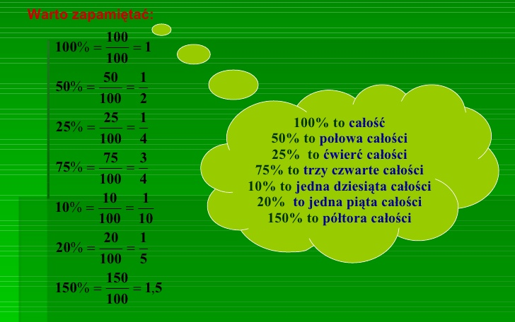
- Rozwiąż załączone zadania oraz ćw. 1 str. 143:
Dla chętnych: Wydrukuj, wytnij i ułóż domino:

09.06.2020 r. - WTOREK
TEMAT: Jaki to procent?- ćwiczenia.
- Przeanalizuj, przepisz lub wydrukuj i wklej do zeszytu załączone zadania. W razie wątpliwości skontaktuj się z nauczycielem.
Zad. 3 str. 222
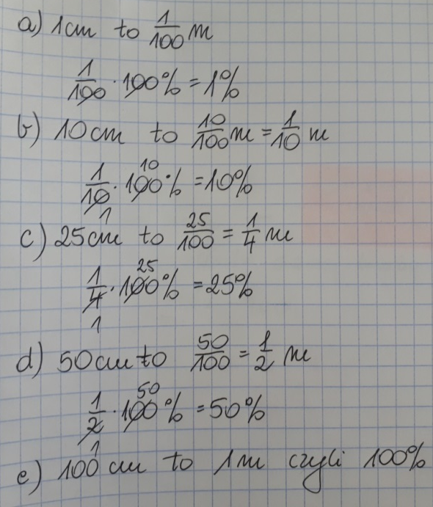

Zad. 5 str. 222
Zad. 6 str. 222
Zad. 7 str. 222
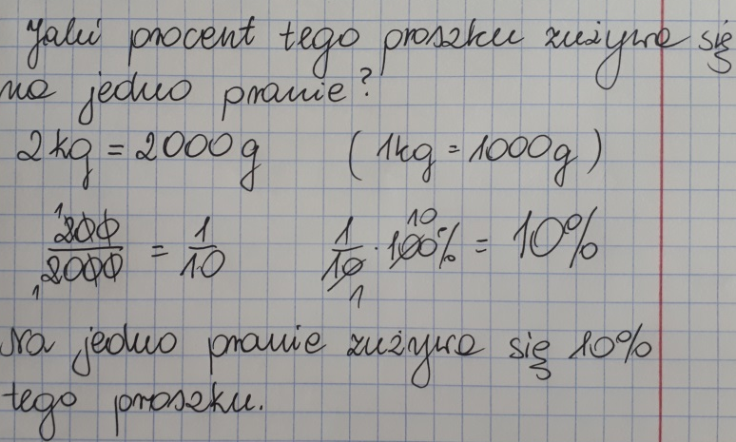
Zad. spr. 2 str. 222
Jaki procent wszystkich pracowników stanowią osoby, które pozostały?
Odp. Osoby, które pozostały stanowiły 90% wszystkich pracowników.
2) Rozwiąż ćw. 2, 3, 4 str. 144. Dla chętnych: ćw. 5 i 6 str. 145.

10.06.2020 r. - ŚRODA
TEMAT: Obliczanie procentu danej liczby.
- Obejrzyj na YouTube film „Obliczanie procentu danej liczby” na kanale Tomasza Gwiazdy https://www.youtube.com/watch?v=Quue9x2E88c
- Przeananlizuj przykłady rozwiązane w podręczniku na stronie 223.
- Przepisz lub wydrukuj i wklej do zeszytu:
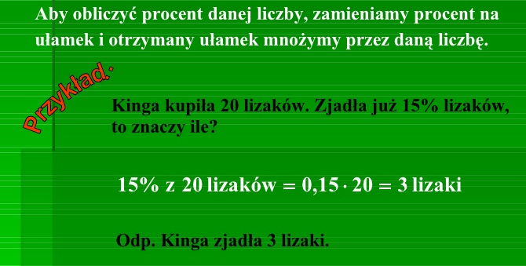

Zad. 1 str. 223
- 10% = $\frac{1}{10}$ , zatem $\frac{1}{10}$ · 10 = 1
$\frac{1}{10}$ · 25 = 2,5
$\frac{1}{10}$ · 70 = 7
$\frac{1}{10}$ · 100 = 10
- 25% = $\frac{1}{4}$ , zatem $\frac{1}{4}$ · 4 = 1
$\frac{1}{4}$ · 40 = 10
$\frac{1}{4}$ · 80 = 20
$\frac{1}{4}$ · 100 = 25
- 50% = ½ , zatem ½ · 10 = 5
½ · 40 = 20
½ · 50 = 25
½ · 120 = 60
- 75% = $\frac{3}{4}$ , zatem $\frac{3}{4}$ · 24 = 18
$\frac{3}{4}$ · 60 = 45
$\frac{3}{4}$ · 100 = 75
$\frac{3}{4}$ · 200 = 150
Zad. 2 str. 223
O ile procent zmieniono cenę spodni?
Cenę spodni podwyższono o 10%, czyli o $\frac{1}{10}$.
Podwyżka o $\frac{1}{10}$ · 120 = 12 zł. Cenę spodni zmieniono o 12 złotych.

Zad. 3 str. 224
Ilu uczniów brakowało?
Cała klasa liczy 28 uczniów.
Uczniowie nieobecni to 25% , czyli ¼ . Zatem nieobecnych było: ¼ · 28 = 7 uczniów.
Zad. 5 str. 224
O ile złotych obniżono ceny towarów?
- Obniżka o 25%, czyli o ¼ . Zatem ¼ · 540 = 135 zł.
- Obniżka o 20%, czyli o $\frac{1}{5}$ . Zatem $\frac{1}{5}$ · 120 = 24 zł.
- Obniżka o 10%, czyli o $\frac{1}{10}$ . Zatem $\frac{1}{10}$· 240 = 24 zł

- Rozwiąż: ćw. 1, 2 str. 145 oraz ćw. 3 str. 146.

